ZANZIBAR

BRAVO KIWENGWA 4*

ALL INCLUSIVE

Mondo

|  |  |  |  |
| --- | --- | --- | --- |
| DATA | CAMERA DOPPIA  PREZZO PER PERSONA | RIDUZ. 3° LETTO CHD 2/12 N.C. | RIDUZ. 3° LETTO ADULTO |
| DAL 29 GEN AL 06 FEB 2024 | € 1850 | € 660 | € 200 |
| DALL’11 AL 19 MARZO 2024 | € 1460 | € 550 | € 120 |

LA QUOTA COMPRENDE:

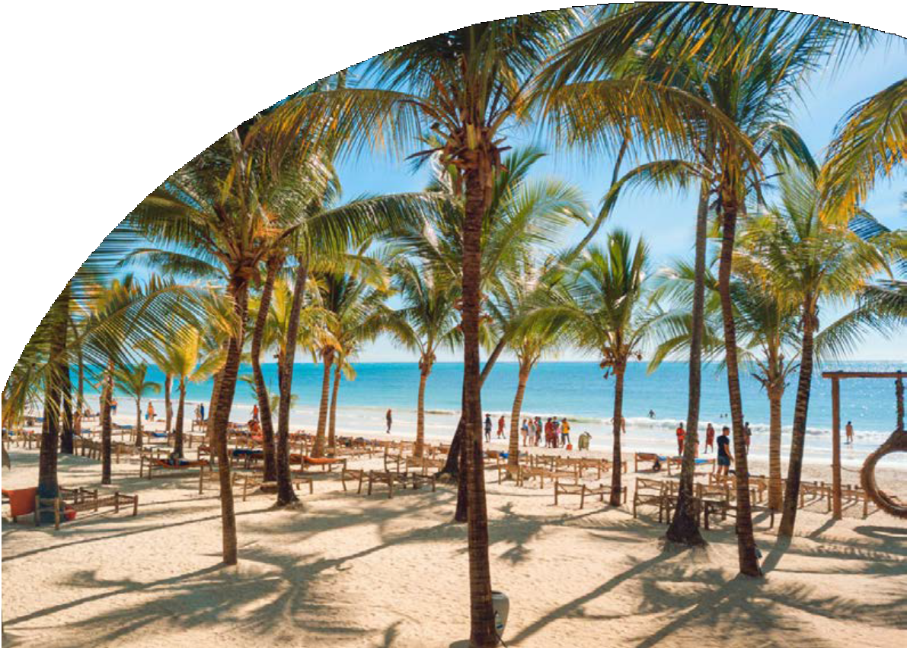

* Prezzo per persona con Volo charter da Roma con bagaglio da stiva,
* 7 notti presso Bravo Kiwengwa 4* con trattamento di all inclusive,
* trasferimenti collettivi andata e ritorno aeroporto/villaggio,
* assicurazione medico bagaglio annullamento Alpitour.

LA QUOTA NON COMPRENDE:

* Tasse aeroportuali 259€ soggette a variazione e obbligatorie,
* extra, Tasse di soggiorno, Visto 50 usd da richiedere online

obbligatorio,

* Pasti e Bevande non indicati,
* Tassa di uscita da pagare in loco (54usd)
* Tutto quanto non indicato nella quota comprende, Assicurazioni facoltative.

SUPPLEMENTI E RIDUZIONI

* Supplemento singola 200€ (disponibilità limitata)
* Riduzione 4° letto bambino 2/12 anni nc 330€
* Supplemento camera Family 90€ per persona a settimana

***Operativi soggetti a modiﬁca ﬁno ad emissione biglietteria